
Projekt MŠMT ČR | EU PENÍZE ŠKOLÁM
Číslo projektu | CZ.1.07/1.4.00/21.2146
Název projektu školy | Inovace ve vzdělávání na naší škole ZŠ Studánka
Šablona III/2 | Inovace a zkvalitnění výuky prostřednictvím ICT
Tento materiál byl vytvořen v rámci projektu Operačního programu Vzdělávání pro konkurenceschopnost.

Sada č. 22
Identifikátor sady: VY_32_INOVACE_Sada 22 _ M, DUM 12
Vzdělávací oblast: Matematika a její aplikace
Vzdělávací obor: Matematika

Název: Čtvrtletní práce z matematiky, 4.čtvrtletí 4.ročník
Autor: Mgr. Iva Papežová
Stručná anotace: Závěrečné procvičení získaných matematických vědomostí 4. ročníku. Práce je rozdělena na skupinu A a B.
Metodické zhodnocení: Žáci si prověřili své znalosti učiva 4. ročníku. Odučeno 12. 6. 2012 ve třídě 4.D.

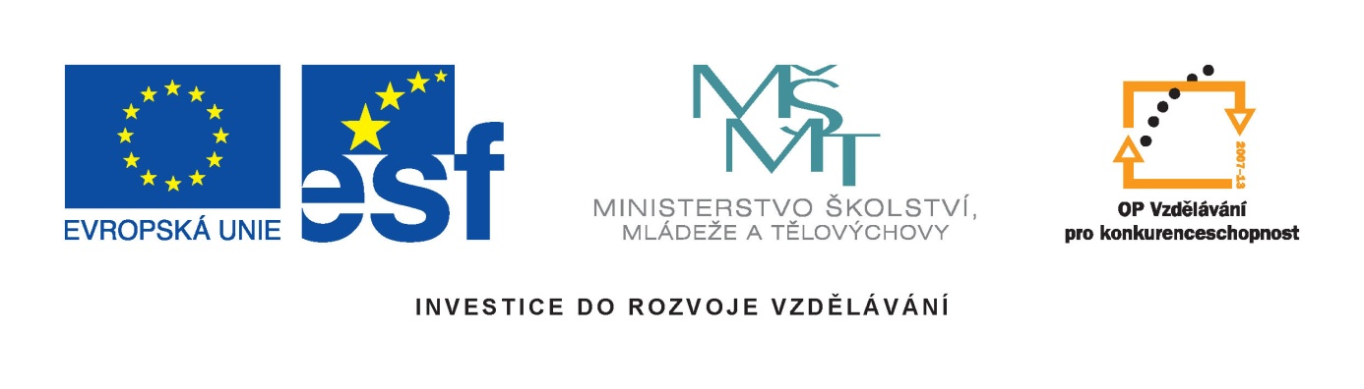

Čtvrtletní práce z matematiky (3.čtvrt.) A __________________
1. Od součtu čísel 2 347 a 7 019 odečti jejich rozdíl  Výsledek je ___________________ | 2. K součinu čísel 17 a 120 přičti jejich rozdíl.  Výsledek je ________________________
3. Od podílu čísel 63 000 a 9 odečti součet čísel 394 a 758.  Výsledek je _____________________ | 4. Rozdíl čísel 45 675 a 32 985 vyděl 5.  Výsledek je:___________________
5. Babička koupila čokoládové a máslové sušenky. Čokoládových bylo 36, máslových 28. Každý druh rozdělila stejně svým čtyřem vnukům. Kolik sušenek má každý z vnuků?  a) 13  b) 16  c) 9 | 6. Letní prázdninový tábor stojí 3 200Kč a ještě se platí navíc 120 Kč za autobus. Kolik korun vybral vedoucí tábora od 14 dětí ?  a) 44 800 Kč  b) 44 920 Kč  c) 46 480 Kč
7. Vedoucí školní jídelny objednala 350 kusů salátu po 15 korunách a 115 kusů květáku po 29 korunách . Kolik korun zaplatila za zeleninu celkem ?

Do vedlejšího rámečku udělej zápis, výpočty a odpověď.

8. Číslo 35 453 zaokrouhli na tisíce.  a) 35 000  b) 36 000  c) 35 500 | 9. Číslo 162 886 zaokrouhli na desetitisíce.  a) 162 000  b) 163 000  c) 160 000
10. Číslo 344 675 zaokrouhli na statisíce a zapiš.  ___________________ | 11. Číslo 794 000 zaokrouhli na statisíce a zapiš.  ___________________
12. Vypočítej a proveď zkoušku.  8 721 : 5 = | 13. Vypočítej a proveď zkoušku.  22 973 : 5 =
14. Vynásob pamětně  450 . 10 =  720 .100 =  32 . 20 =  65 .1000 =  14 . 50 = | 15. Vyděl pamětně  81 000 : 100 =  35 000 : 5 =  42 000 : 1000 =  14 000 : 70 =  630 000 : 90 =
16. Pořadí výpočtů  ( 45 + 27) : 9 =  35 . 8 + 15 . 8 =  150 –( 74 + 26) = | 17. Vypočítej.  293 105 53 141  . 25 . 30
18. Sčítej písemně  341 620 + 56 300, 78 650 + 198 433, | 19.Odčítej písemně  670 056 – 56 342, 345 900 – 59 992
Prémie –Zlomky  $\frac{1}{2}$ z 40 = _________  $\frac{1}{4}$ z 36 =_________  $\frac{1}{5}$ z 500 =________ | Vybarvi šest desetin.
Čtvrtletní práce z matematiky (4.čtvrt.) B __________________
1. Od součtu čísel 2 456 a 9 019 odečti jejich rozdíl  Výsledek je ___________________ | 2. K součinu čísel 15 a 140 přičti jejich rozdíl.  Výsledek je ________________________
3. Od podílu čísel 72 000 a 8 odečti součet čísel 394 a 758.  Výsledek je _____________________ | 4. Rozdíl čísel 25 235 a 12 985 vyděl 5.  Výsledek je:___________________
5. Babička koupila čokoládové a máslové sušenky. Čokoládových bylo 27, máslových 12. Každý druh rozdělila stejně svým třem vnukům. Kolik sušenek má každý z vnuků?  a) 13  b) 16  c) 9 | 6. Letní prázdninový tábor stojí 3 400Kč a ještě se platí navíc 180 Kč za autobus. Kolik korun vybral vedoucí tábora od 24 dětí ?  a) 81 600 Kč  b) 85 920 Kč  c) 46 480 Kč
7. Vedoucí školní jídelny objednala 120 kusů salátu po 16 korunách a 96 kusů květáku po 32 korunách . Kolik korun zaplatila za zeleninu celkem ?

Do vedlejšího rámečku udělej zápis, výpočty a odpověď.

8. Číslo 42 953 zaokrouhli na tisíce.  a) 43 000  b) 42 000  c) 42 950 | 9. Číslo 167 886 zaokrouhli na desetitisíce.  a) 170 100  b) 168 000  c) 170 000
10. Číslo 867 675 zaokrouhli na statisíce a zapiš.  ___________________ | 11. Číslo 534 000 zaokrouhli na statisíce a zapiš.  ___________________
12. Vypočítej a proveď zkoušku.  8 721 : 6 = | 13. Vypočítej a proveď zkoušku.  22 973 : 4 =
14. Vynásob pamětně  650 . 100 =  320 .10 =  12 . 40 =  55 .1000 =  34 . 30 = | 15. Vyděl pamětně  45 000 : 100 =  25 000 : 5 =  72 000 : 1000 =  12 000 : 60 =  630 000 : 900 =
16. Pořadí výpočtů  ( 45 + 27) : 9 =  35 . 8 + 15 . 8 =  150 –( 74 + 26) = | 17. Vypočítej.  239 105 63 142  . 25 . 40
18. Sčítej písemně  341 840 + 26 300, 69 650 + 298 433, | 19.Odčítej písemně  670 078 – 56 342, 222 900 – 59 992
Prémie –Zlomky  $\frac{1}{2}$ z 60 = _________  $\frac{1}{4}$ z 28 =_________  $\frac{1}{5}$ z 350 =________ | Vybarvi čtyři desetiny.

ŘEŠENÍ skupina A skupina B
BODY
1. 9366 -4672 = 4694 1 | 1. 11475 – 6563 = 4912
2. 2040 + 103 = 2143 1 | 2. 2 100 + 125 = 2225
3. 7 000 - 1152 = 5848 1 | 3. 9000 – 1152 = 7848
4. 12690 : 5 = 2538 1 | 4. 12250 : 5 = 2450
5. 64 : 4 = 16 B 1 | 5. 39 : 3 = 13 A
6. 3320 . 14 = 46480 C 1 | 6. 3580 . 24 = 85920 B
7. 5250 + 3335 = 8 585 2 | 7. 1920 + 3072 = 4992
8. A 1 | 8. A
9. C 1 | 9. C
10. 300 000 1 | 10. 900 000
11. 800 000 1 | 11. 500 000
12. 17 442 zb. 1 2 | 12. 1453 zb. 3
13. 4 594 zb. 3 2 | 13. 5 743 zb. 1
14. 4 500, 72 000, 640, 65 000 , 700 2,5 | 14. 65 000, 3 200, 480, 55 000, 1020
15. 810, 7 000, 42, 200, 7 000 2,5 | 15. 450, 5 000, 72, 200, 700
16. 8, 400, 50 3 | 16. 8, 400, 50
17. 7 327 625, 1 594 230 2 | 17. 5 977 625, 2 525 680
18. 397 920, 277 083 2 | 18. 368 140, 368 083
19. 613 714, 285 908 2 | 19. 613 736, 162 908
Prémie (1)  20, 9, 100 + vybarvi | Prémie  30, 7, 70 + vybarvi
30 bodů | 30 bodů

